Ουσιαστικά ουδέτερα ανισοσύλλαβα σε –μα και -μο
Ενικός αριθμός
Ονομαστική | το δέμα | το τρέξιμο
Γενική | του δέματος | του τρεξίματος
Αιτιατική | το δέμα | το τρέξιμο
Κλητική | --- δέμα | ---- τρέξιμο
Πληθυντικός αριθμός
Ονομαστική | τα δέματα | τα τρεξίματα
Γενική | των δεμάτων | των τρεξιμάτων
Αιτιατική | τα δέματα | τα τρεξίματα
Κλητική | ---- δέματα | --- τρεξίματα
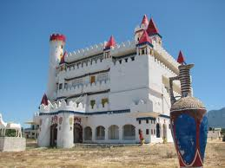
όπως το δέμα: το κύμα, το στρώμα, το κέρμα, το χρήμα, το δέρμα κλπ
όπως το τρέξιμο: το δέσιμο, το στρώσιμο, το κλείσιμο, το πλέξιμο κλπ

